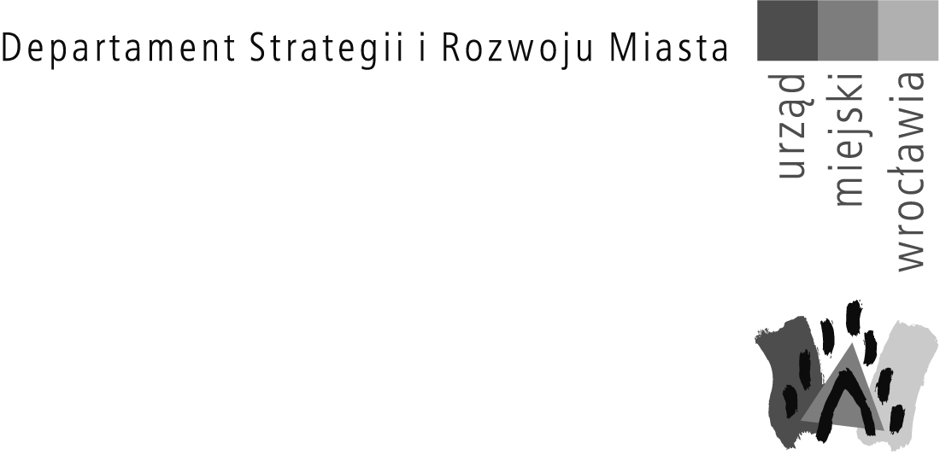


Marek Nowak

Wrocław, 12 kwietnia 2021 roku

Sygnatura sprawy BRW-DPP2.152.1.2021
Numer ewidencyjny pisma 00042852/2021/W

Szanowny Panie!
W odpowiedzi na Pana petycję w sprawie przeprowadzenia warsztatów albo konkursu na opracowanie koncepcji architektoniczno-urbanistycznej zagospodarowania terenu w ramach projektu miejscowego planu zagospodarowania przestrzennego w rejonie ulic: Trzmielowickiej, Ratyńskiej i Wyboistej we Wrocławiu (pkt IV) z dnia 12 stycznia 2021 roku, uprzejmie informuję co poniżej.
Wskazywany przez Pana sposób wypracowywania rozwiązań przestrzennych poprzez organizację konkursów jest dobrą, lecz nie jedyną metodą nakierowaną na uzyskanie kompleksowych efektów i zasad zagospodarowania. Warsztaty urbanistyczne mają na celu podjęcie wyzwań leżących przed danym terenem, a mogą nimi być zarówno kwestie zaaranżowania większego, samodzielnego obszaru, rozwinięcia lub rozbudowa istniejącego osiedla jak również „punktowe” uzupełnienia miejsc newralgicznych, konfliktowych i kontrowersyjnych, gdzie wagę należy przyłożyć do kształtowania kubatur, architektury, ram przestrzeni publicznej, zieleni czy uporządkowania komunikacji. Można więc przyjąć, że organizowanie konkursów urbanistycznych jest wskazane dla miejsc szczególnie istotnych, lecz kryterium decydującym o kwalifikacji takiego jest nie tylko rozległość obszaru. Ponadto istotnymi czynnikami są takie uwarunkowania, jak szczegółowość ustaleń wynikających ze Studium uwarunkowań i kierunków zagospodarowania przestrzennego Wrocławia, poziom skomplikowania struktury własności lub istniejącej infrastruktury oraz relacja ewentualnego obszaru konkursu do obszaru sporządzenia planu miejscowego. Jeśli chodzi o ostatnią kwestię, konkursy i masterplany są dobrym rozwiązaniem, kiedy plan miejscowy ma być jego fragmentem, wycinkiem szerszego założenia. Inaczej jest w przypadku objęcia procedurą całego obszaru, a prace projektowe są zorientowane na ukształtowanie terenu w sposób całościowy i rozwiązanie wszystkich aspektów związanych z przyszłym funkcjonowaniem. Tak jest w przypadku przedmiotowego obszaru położonego na południe od linii kolejowej i stacji Wrocław-Leśnica.
Projekt niniejszego planu miejscowego odpowiada idei osiedla kompletnego. Jest samodzielną jednostką mieszkaniową z w pełni wyposażoną infrastrukturą społeczną, usługową i rekreacyjną. Zaproponowane w projekcie regulacje stwarzają możliwości realizacji zabudowy o ustalonych parametrach i wskaźnikach. Poprzez restrykcyjne ustalenie linii zabudowy wyznaczone zostały obszary możliwe do zabudowy, z zachowaniem odpowiednich proporcji między obszarem zabudowanym a strefą zieleni. Aktualny projekt jest wynikiem wielu analiz urbanistycznych wykonanych przez Biuro Rozwoju Wrocławia i inne jednostki Urzędu Miejskiego Wrocławia, a prace nad wersją przygotowywaną do etapu uzgadniania wciąż trwają.
W związku z powyższym informuję, że na stan dzisiejszy, Miasto nie przewiduje zorganizowania warsztatów ani konkursu dla obszaru objętego miejscowym planem zagospodarowania przestrzennego w rejonie ulic: Trzmielowickiej, Ratyńskiej i Wyboistej. Niemniej jednak pragnę zauważyć, że w trosce o jakość architektury, konkurs czy też warsztaty mogą zostać przygotowane na etapie procesu inwestycyjnego. To ten moment wydaje się kluczowy dla wypracowania optymalnych rozwiązań realizacyjnych. Podjęte na tym etapie decyzje projektowe, często na tyle szczegółowe, że wykraczające poza kompetencje planu miejscowego, mają kluczowe znaczenie dla docelowej jakości przestrzeni.

Z poważaniem,
Dokument podpisał
Przemysław Matyja
Zastępca Dyrektora Biura Rozwoju Wrocławia

Do wiadomości:
Wydział Partycypacji Społecznej; ul. Gabrieli Zapolskiej 4; 50-032 Wrocław.

